Учебная практика
Тема 3. Работа с вещественными данными.
Использование сопроцессора. Встроенный ассемблер.
Полученный результат проверить одной из систем математических вычислений

I. Найти корни уравнения на отрезке [-a,b] методом деления отрезка пополам. Определить предварительно отрезки, содержащие корни (перемены знака выражения), разбивая исходный отрезок на отрезки достаточно малой длины.
a) ax²+b/(x-b)+c=0 b) x³+ax²+bx+c=0

II. На основании указанной формулы вычислить значение числа ln2. Сравнить полученный результат с приближенным значением этого числа (смотри команды загрузки чисел). Построить таблицу оценки количества необходимых итераций для нахождения 5, 7, 9 и т.д. правильных цифр после десятичной точки.

a) 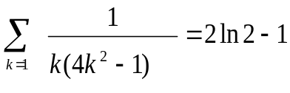 b) ln(x+1)= 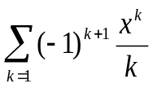 c) lnx= 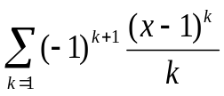

III.Вычислить определенный интеграл на отрезке [0,2π] методом трапеций для следующих функций

а) f(x)=x²+sin(x) b) f(x)=x*cos(x) c) f(x)=sin(x²)+ 5x

IV. Разработать функцию вычисления значения степенной функции f(x)=a^{x}

a) a=2 b) a=10 c) a=0.5

Варианты заданий по 4 пунктам
№студента | I | II | III | IV
1 | a | b | a | b
2 | b | a | b | c
3 | a | b | c | c
4 | b | a | a | b
5 | a | b | b | c
6 | b | a | a | a
7 | a | b | a | b
8 | b | a | b | c
9 | a | b | c | a
10 | b | a | a | b
11 | a | b | b | b
12 | b | a | c | a

Литература. Магда Ю.С. Ассемблер для процессоров Intel Pentium (гл.9)

